

实验报告书

课程名称： Linux程序设计
学 院： 计算机
专 业： 计算机科学与技术
年 级： 2020
班 级： 4班
学生姓名 唐钰斌 学号： 202010511117
任课教师： 蒲强
开课时间： 2022 至 2023 学年第1学期

成都大学
年 月 日
实验成绩统计表
实验项目序号 | 实验项目成绩 | 占实验总成绩比例
实验1 |  | 20%
实验2 |  | 20%
实验3 |  | 20%
实验4 |  | 20%
实验5 |  | 20%
实验6
实验7
实验8
实验9
实验10
实验11
实验12
总成绩 |  | 教师签名 | 蒲强

成都大学实验报告单

课 程 名 称 | Linux程序设计 | 任课教师 | 蒲强 | 学 院 | 计算机
学生姓名/学号  （小组成员） | 唐钰斌 / 202010511117 |  |  | 专 业  班 级 | 计科4班
实验室及地点 | 10517 |  |  | 实验日期 | 2022.09.16
实验项目名称 | 简易学生成绩计算
实 验 类 型 | □认知性 验证性 □综合性 □设计性 □研究性 □创新性
实 验 目 的  及要求 | 掌握C项目多文件gcc编译、Makefile文件书写，静态库和共享库的创建和使用，利用库进行团队合作。
实验仪器、材料 | 个人计算机，Linux OS，C 编译环境
实验内容及过程记录
- 代码设计编写
由需求可得，需要设计一个存放学生信息数据的结构体，于是编写文件 student_info.cpp:

#ifndef __STUDENT_INFO__
#define __STUDENT_INFO__

#include <string>

struct student_info
{
std::string name;
int age;
int math;
int chinese;
};

#endif

由于需求要求需要将输入、计算、输出分模块编写，于是分别编写以下文件：
Input.h:
#ifndef __INPUT__
#define __INPUT__

#include "student_info.h"

#include <vector>
#include <iostream>

std::vector<student_info> inputInfo();

#endif

Input.cpp:
#include "input.h"

using namespace std;

vector<student_info> inputInfo(){
vector<student_info> info;
int n = 0;
cout << "please input the number of people:" ;

cin >> n;
while(n <= 0){
cout << "please input a valid number:" ;
cin >> n;
}

for(int i = 0; i < n; i++){
cout << "请输入第" << i + 1 << "位同学的姓名：";
student_info s;
cin >> s.name;
cout << endl;

cout << "请输入第" << i + 1 << "位同学的年龄：";
cin >> s.age;
cout << endl;

cout << "请输入第" << i + 1 << "位同学的数学成绩：";
cin >> s.math;
cout << endl;

cout << "请输入第" << i + 1 << "位同学的语文成绩：";
cin >> s.chinese;
cout << endl;

info.push_back(s);
}

return info;

}

Calculate.h:
#ifndef __CALCULATE__
#define __CALCULATE__

#include "student_info.h"
#include "result_info.h"

#include <vector>

std::vector<result_info> calculate(const std::vector<student_info>& input);

#endif

Calculate.cpp:
#include "calculate.h"

using namespace std;

vector<result_info> calculate(const vector<student_info>& input){
vector<result_info> result;
for(auto i : input){
result_info r;
r.name = i.name;
r.age = i.age;
r.allGrade = i.math + i.chinese;
r.averageGrade = r.allGrade / 2.0;
result.push_back(r);
}
return result;
}

Output.h:
#ifndef __OUTPUT__
#define __OUTPUT__

#include "result_info.h"

#include <vector>
#include <iostream>

void outputInfo(const std::vector<result_info>& result);

#endif

Output.cpp:
#include "output.h"

using namespace std;

void outputInfo(const vector<result_info>& result){
cout << "姓名" << "\t" << "年龄" << "\t" << "总成绩" << "\t" << "平均分" << endl;
for(auto r : result){
cout << r.name << "\t" << r.age << "\t" << r.allGrade << "\t" << r.averageGrade << endl;
}
}

其中，计算的结果使用结构体result_info保存，于是额外有result_info.h:
#ifndef __RESULT_INFO__
#define __RESULT_INFO__

#include <string>

struct result_info
{
std::string name;
int age;
int allGrade;
double averageGrade;
};

#endif

最后编写主程序main.cpp:
#include <vector>
#include <iostream>
#include "student_info.h"
#include "result_info.h"
#include "input.h"
#include "calculate.h"
#include "output.h"

using namespace std;

int main(int argc, char const *argv[])
{
vector<student_info> info = inputInfo();
vector<result_info> result = calculate(info);
outputInfo(result);

return 0;
}

至此，所有代码文件编写完毕！

- GCC多文件编译
- 文件准备
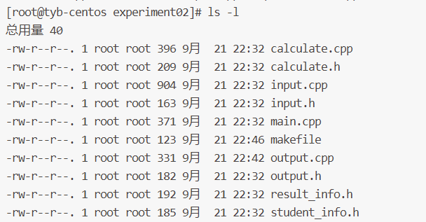
- 编译
编译命令：
g++ -std=c++11 -o APP_MULTIFILE main.cpp input.cpp calculate.cpp output.cpp
- 运行
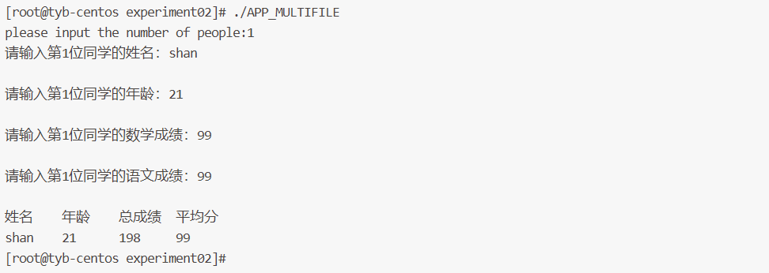

- Makefile文件编写
（1）编写makefile文件如下，目标程序为APP_MAKEFILE，源为 main.cpp input.cpp calculate.cpp output.cpp，使用命令g++ -std=c++11 -o $@ $^ :

TAR=APP_MAKEFILE
SRC= main.cpp input.cpp calculate.cpp output.cpp
${TAR}:${SRC}
g++ -std=c++11 -o $@ $^
clean:
rm ${TAR}
rm *.o

（2）编译运行
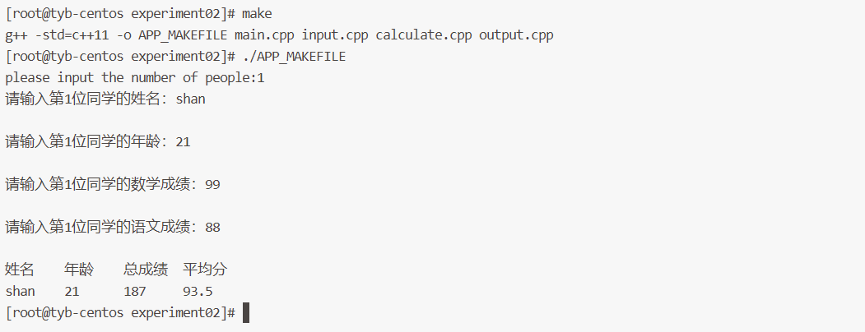
- 静态库与共享库及库合作
- 静态库的创建和使用
静态库创建：
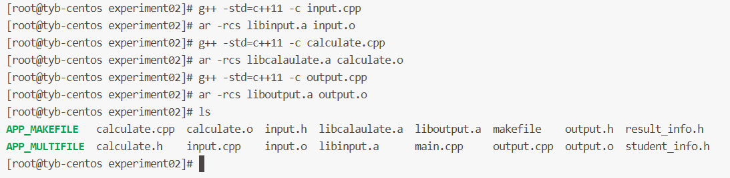
静态库的使用：
使用命令：
g++ -std=c++11 -o APP_STATIC main.cpp -L . -linput -lcalculate -loutput
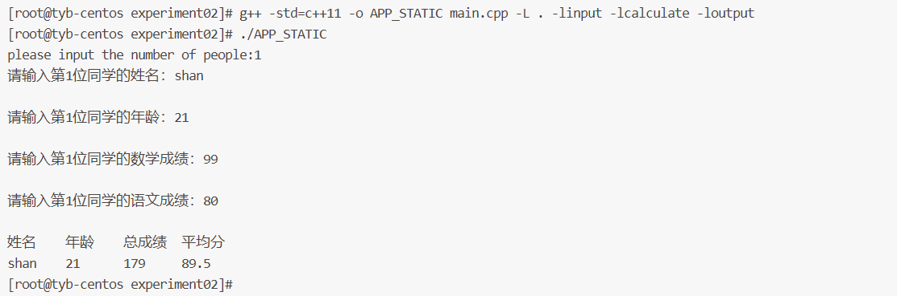
- 共享库的创建和使用
共享库的创建：
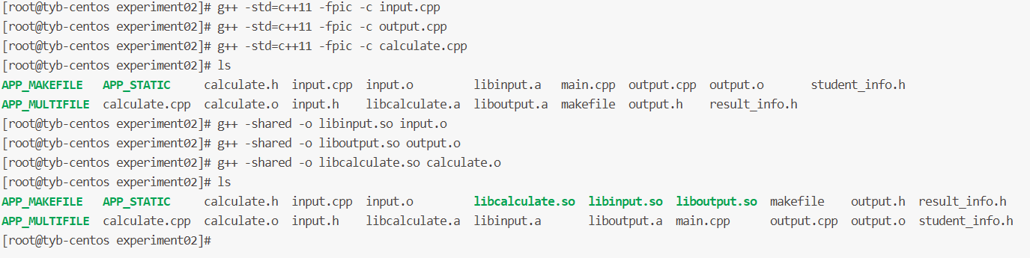
共享库的使用：
使用命令：g++ -std=c++11 -o APP_DYNAMIC main.cpp -L . -linput -lcalculate -loutput
使用export LD_LIBRARY_PATH=. 临时改变这个应用程序的共享库查找路径
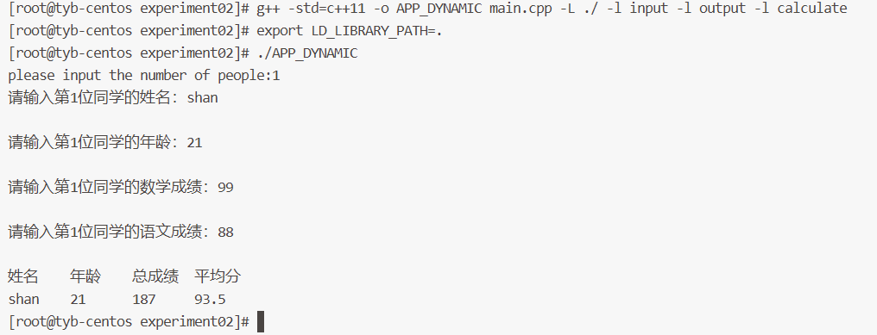

- 使用库合作
将同学写的库libcalculate.so文件复制到程序根目录：
运行程序：
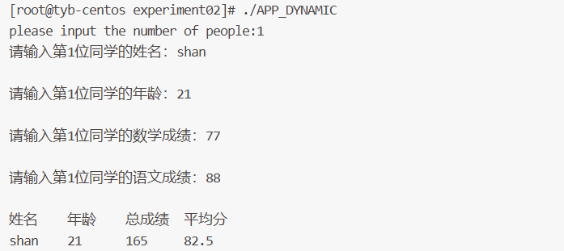

实验总结与体会

通过本次实验，将理论课程中学习的gcc多文件编译、makefile文件编写与使用及共享库和静态库的创建与使用在实际中应用。gcc多文件编译只要将所有源文件放入gcc后面即可；makefile文件的编写主要要注意$@、$<、$^等符号的特殊含义，其中$@代表目标文件，$<代表第一个源文件，$^代表所有源文件；静态库的创建只需要将.o文件用ar命令打包成.a文件即可，共享库的创建需要在编译的时候添加-fPIC选项，创建地址无关代码，需要注意的的是如果出现库找不到的情况，需要使用export LD_LIBRARY_PATH=. 来意临时改变这个应用程序的共享库查找路径即可。

教师评语
实验成绩 | □优 □良 □中 □及格 □不及格 得分：
成都大学实验报告单

课 程 名 称 | Linux程序设计 | 任课教师 | 蒲强 | 学 院 | 计算机
学生姓名/学号  （小组成员） |  |  |  | 专 业  班 级 | 计科X班
实验室及地点 | 10517 |  |  | 实验日期 | 2022.10.14
实验项目名称 | 文件复制命令的实现
实 验 类 型 | □认知性 验证性 □综合性 □设计性 □研究性 □创新性
实 验 目 的
及要求
实验仪器、材料
实验内容及过程记录

实验总结与体会

教师评语
实验成绩 | □优 □良 □中 □及格 □不及格 得分：
成都大学实验报告单

课 程 名 称 | Linux程序设计 | 任课教师 | 蒲强 | 学 院 | 计算机
学生姓名/学号  （小组成员） |  |  |  | 专 业  班 级 | 计科X班
实验室及地点 | 10517 |  |  | 实验日期 | 2022.10.28
实验项目名称 | 显示指定目录下文件列表
实 验 类 型 | □认知性 验证性 □综合性 □设计性 □研究性 □创新性
实 验 目 的
及要求
实验仪器、材料
实验内容及过程记录

实验总结与体会

教师评语
实验成绩 | □优 □良 □中 □及格 □不及格 得分：
成都大学实验报告单

课 程 名 称 | Linux程序设计 | 任课教师 | 蒲强 | 学 院 | 计算机
学生姓名/学号  （小组成员） |  |  |  | 专 业  班 级 | 计科X班
实验室及地点 | 10517 |  |  | 实验日期 | 2022.11.04
实验项目名称 | 实现简单的shell
实 验 类 型 | □认知性 验证性 □综合性 □设计性 □研究性 □创新性
实 验 目 的
及要求
实验仪器、材料
实验内容及过程记录

实验总结与体会

教师评语
实验成绩 | □优 □良 □中 □及格 □不及格 得分：
成都大学实验报告单

课 程 名 称 | Linux程序设计 | 任课教师 | 蒲强 | 学 院 | 计算机
学生姓名/学号  （小组成员） |  |  |  | 专 业  班 级 | 计科X班
实验室及地点 | 10517 |  |  | 实验日期 | 2022.11.18
实验项目名称 | IPC-管道
实 验 类 型 | □认知性 验证性 □综合性 □设计性 □研究性 □创新性
实 验 目 的
及要求
实验仪器、材料
实验内容及过程记录

实验总结与体会

教师评语
实验成绩 | □优 □良 □中 □及格 □不及格 得分：

